BlueMix之web应用
目录
BlueMix之web应用 1
一、 前言 1
二、 BlueMix是什么 1
三、 BlueMix特点 2
四、 BlueMix之Web应用例子 2
1.注册Bluemix 2
2.注册后登陆(仪表盘) 2
3.在左侧可以创建空间(程序或添加服务都空间内) 3
4.准备上传的程序 3
5.通过命令行进行上传web程序。 3

前言
云计算、云平台一直不绝于耳，转向云平台是业界面临的一个重大改变。各种云平台（cloud platforms）的出现是该转变的最重要环节之一。顾名思义，这种平台允许开发者们或是将写好的程序放在“云”里运行，或是使用“云”里提供的服务，或二者皆是。至于这种平台的名称，现在我们可以听到不止一种称呼，比如按需平台（on-demand platform）、平台即服务（platform as a service，PaaS）等等。

BlueMix是什么
BlueMix 是来自 IBM 的最新的云产品。IBM Codename:BlueMix 是一个基于 Cloud Foundry 开源项目的平台即服务 (PaaS) 产品，简单的讲，Bluemix 就是一个开放的公有云平台，允许程序员在上面运行几乎所有类型的应用，而不用为硬件，软件，网络等其他因素分心，使得开发人员能够快速而又轻松的在云上创建、部署和管理应用程序。 Bluemix 底层采用 IaaS 是可以提供企业级需求的 Softlayer，可以有效的保证平台的高性能和高安全性。
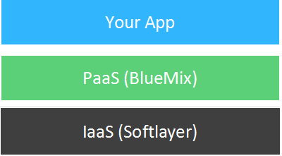

BlueMix特点
- 快速灵活
在几秒内上线，从零到生产只需一个命令：IBM、第三方和开源API服务的目录，让开发人员在几分钟内就能组合出一个应用程序。
- 高效集成
构建混合环境，连接到内部部署资产及其他公共和私有云；实现新型应用程序和传统应用的无缝集成。
- 持续交付
开发与运行(DevOps)可以从开发、监控、部署和日志工具，让开发人员可以运行整个应用程序。

BlueMix之Web应用例子

1.注册Bluemix
https://console.ng.bluemix.net/registration/

2.注册后登陆(仪表盘)
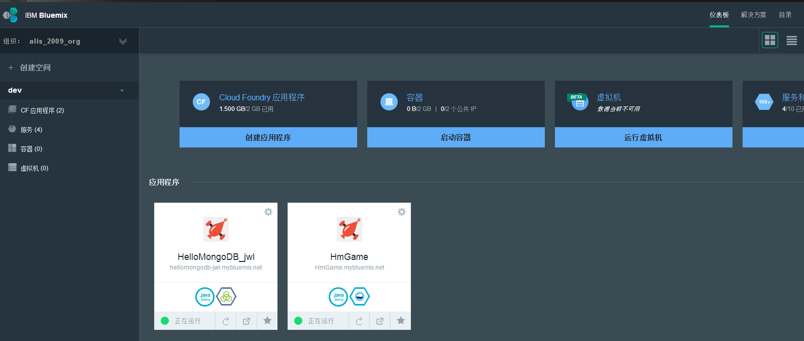

3.在左侧可以创建空间(程序或添加服务都空间内)
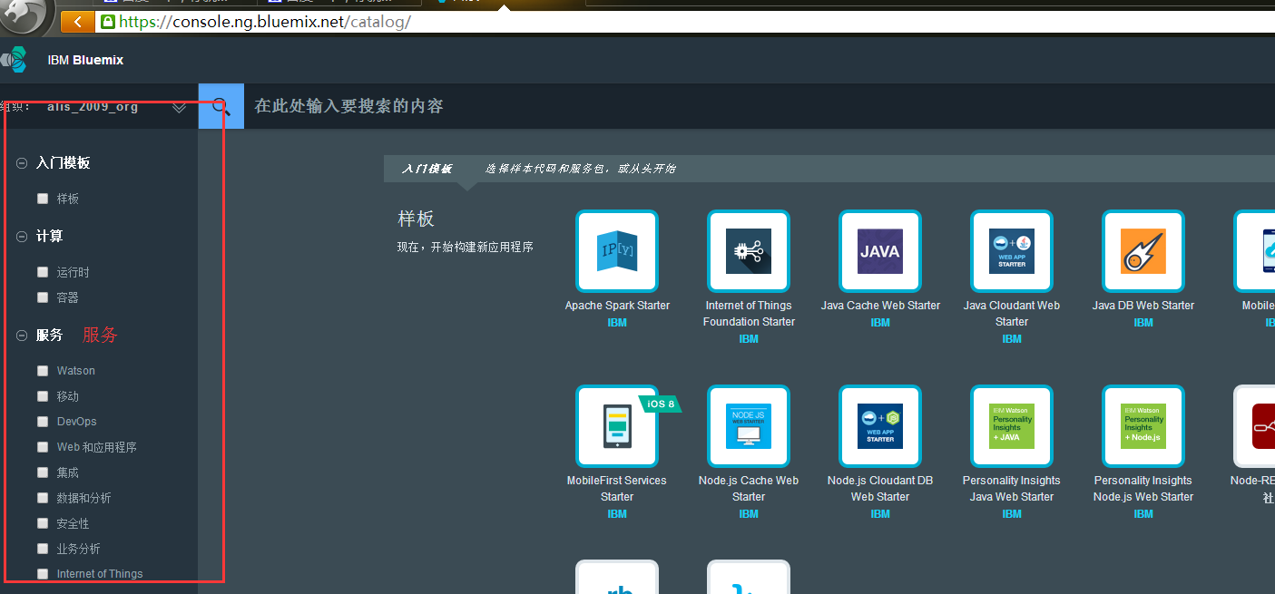

4.准备上传的程序
(可以自己写个小web程序，也可以联系我赠送一个)

5.通过命令行进行上传web程序。
6.命令行需要下载安装命令行工具：
SAClientUtil.3.0.393，安装成功后继续操作如下图所示
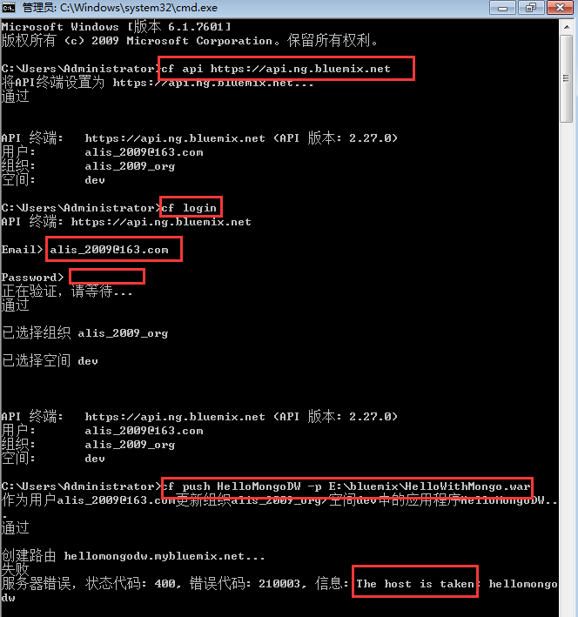
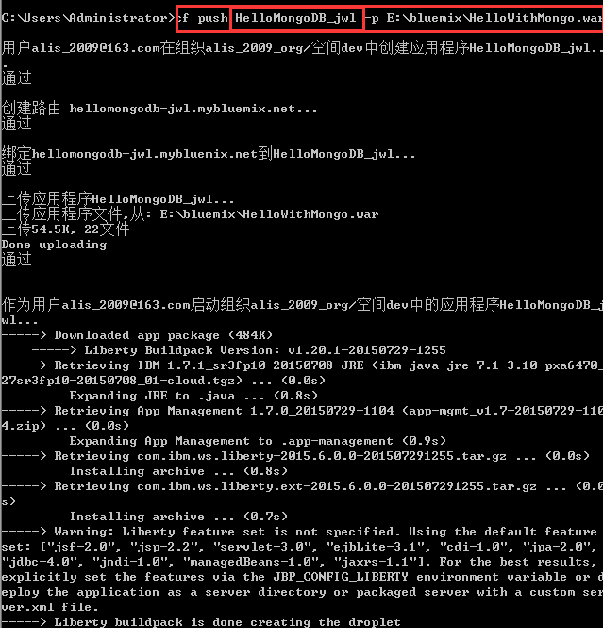

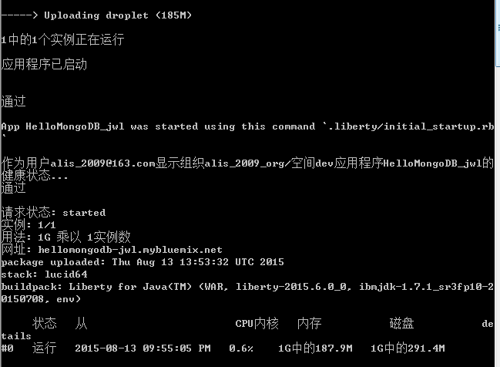
7.查看上传的应用程序的运行情况，如下图：
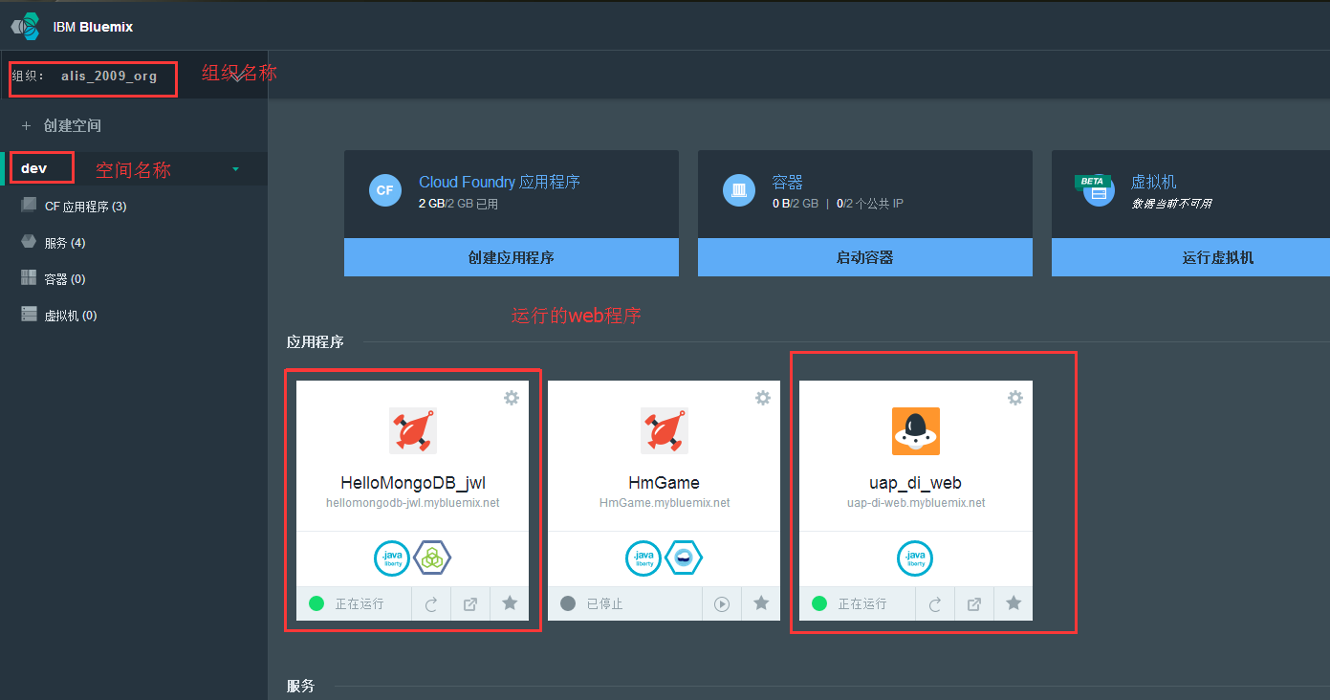
8.我的小程序运行
uap_di_web小程序是为了DI测试从云端下载数据包建立的web功能，我上传到IBM的云端一样可以运行。http://uap-di-web.mybluemix.net/
